3.4 冬季

3.4.2 質量濃度及び組成
（1）測定値の妥当性の検証
①イオンバランスの確認
図3-4-1に、調査期間中の各地点の各日のデータから求めた陽イオン（Na⁺、NH₄⁺、K⁺、Ca²⁺、Mg²⁺）及び陰イオン（Cl⁻、NO³⁻、SO₄²⁻）それぞれの合計当量濃度の比較を示す。データの取り扱いは春季（3.1.2（1））と同様である。陰イオン当量濃度合計／陽イオン当量濃度合計は概ね0.8～1.2に収まっており、全331データ中、29 データが0.8 未満であった。富士については測定期間の全てが0.8未満であった。また、1.2を超過したものは川崎市の1/29のデータ１つのみであった。

②マスクロージャーモデルによる検証
図3-4-2に、調査期間中の各地点の各日のデータから推定した質量濃度と、標準測定法による質量濃度の比較を示す。推定式とデータの取り扱いは春季（3.1.2（1））と同様である。標準測定法による質量濃度に対する推定質量濃度の比は329データ中0.8未満が3データ、1.2を超過したものが69データであった。標準測定法による質量濃度が低い（5 μg/m³未満）日は、329データ中25データが該当し、10データが1月25日であった。比が大きく、分布からのずれがあったのは、1月18日、22日、27日の大和、1月27日の富士であり比が小さく、分布からのずれがあった地点ほとんどなかった。
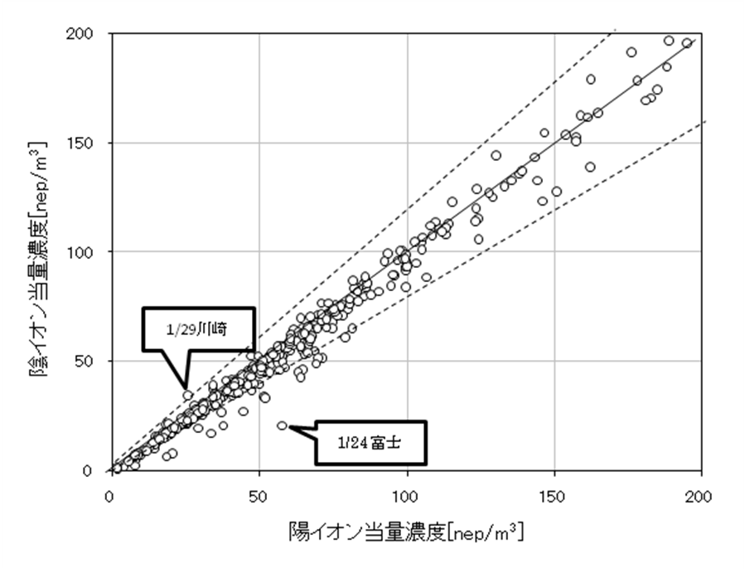
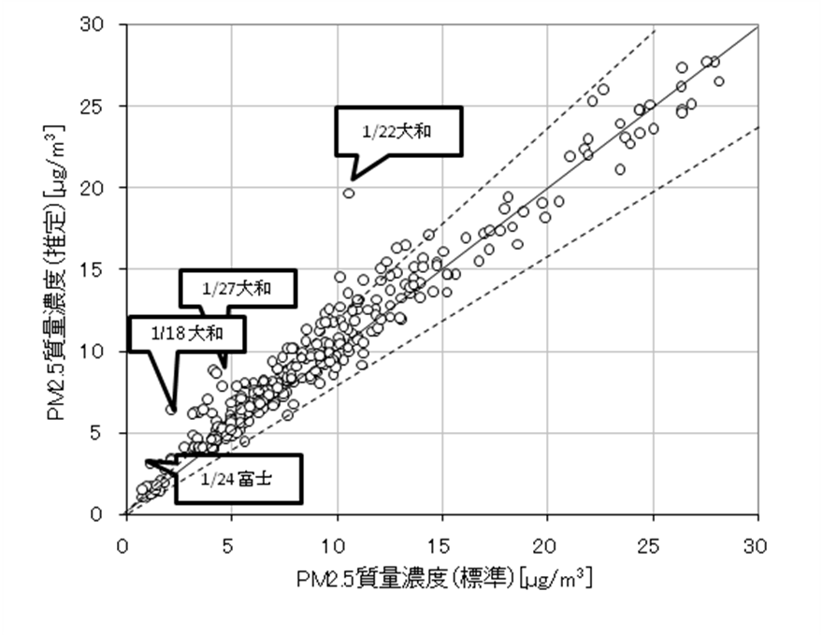

図3-4-1 イオンバランス 図3-4-2マスクロージャーモデル

（2）季節平均濃度と組成の分布
図3-4-3に、調査期間中の各地点のPM2.5平均濃度を地図に示す。また、一部の地点については、PM2.5主要成分（イオン成分、炭素成分）の組成を円グラフに示す。PM2.5平均濃度が、15 μg/m³を超えた地点は、真岡であった。平成30年度の冬季と比較すると、甲府、前橋、鴻巣以外の地点では減少していた。
主要成分組成は、全体的にNO₃⁻、SO₄²⁻、NH₄⁺の３つのイオン比率が拮抗する傾向となっているが、長野、静岡、浜松、富士、勝浦はNO₃⁻と比較してSO₄²⁻の割合が高い傾向がみられた。また、富士は最もSO₄²⁻の濃度が低かった（絶対値での比較）。OCについては、土浦、富士が全地点平均値と比べ多い傾向がみられた。ECについては、全地点平均値と比べ、千葉、大和、大月、富士、静岡、で低い傾向がみられた。
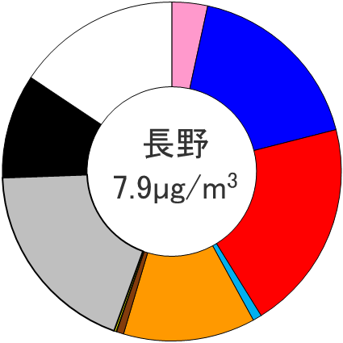
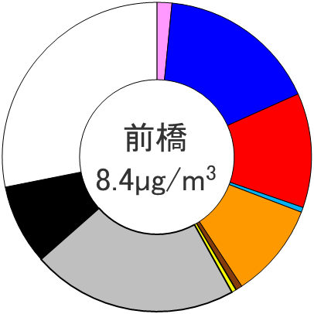
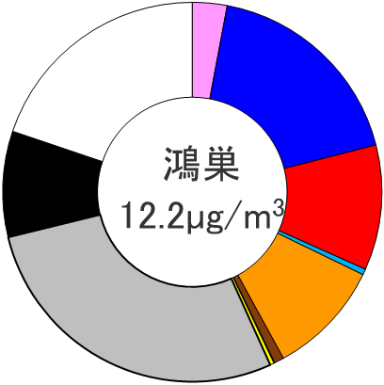
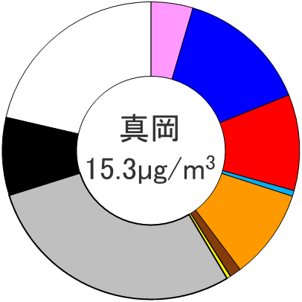
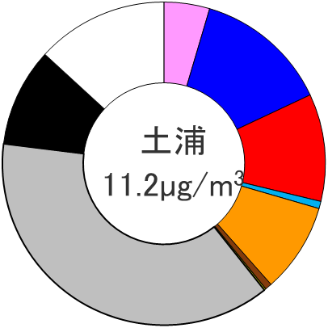

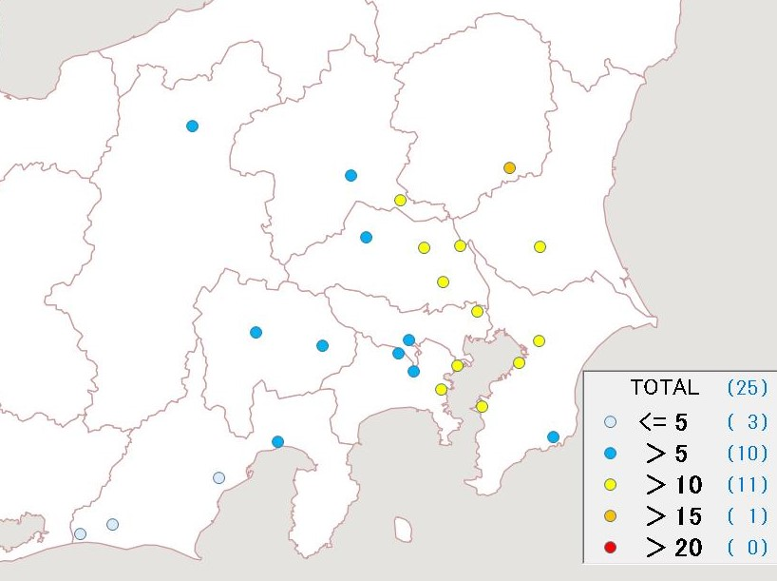
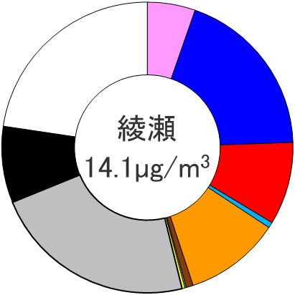
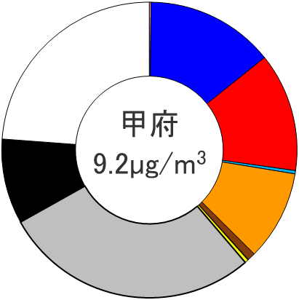

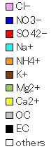

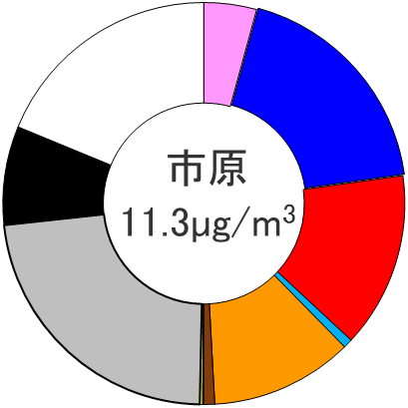
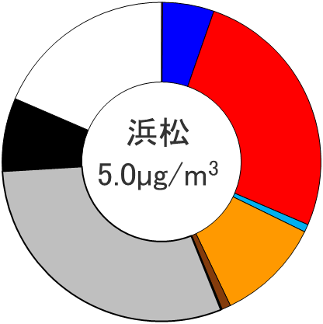

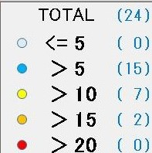
PM2.5 [μg/m³]

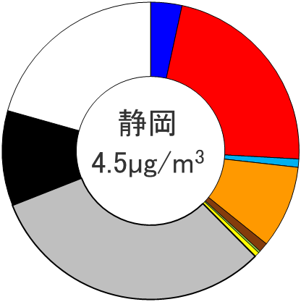
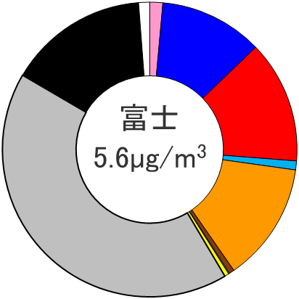
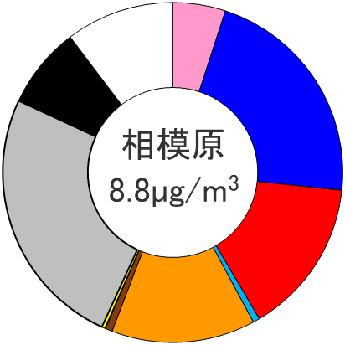
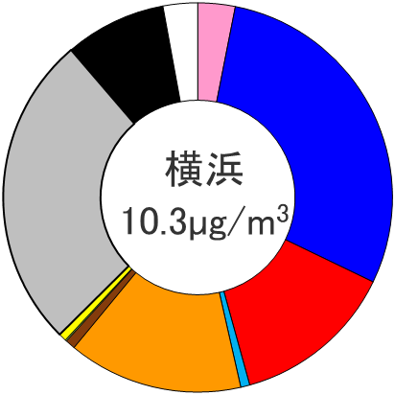
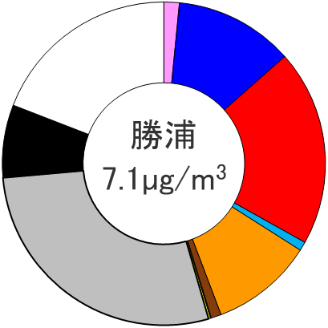

図3-4-3 PM2.5平均濃度（地図）とPM2.5主要成分組成（円グラフ）

3.4.3 水溶性イオン成分濃度
図3-4-4に、調査期間中のSO₄²⁻及びSO₂の平均濃度分布を示す。SO₄²⁻は前橋、富士、静岡で比較的低い傾向にあったが、平成30年度ほど各地点で特色のあるばらつきはみられなかった。SO₂は東京湾周辺（相模原、横浜、富津）でやや高い傾向が見られた。図3-4-5に、調査期間中のNO₃⁻及びNOxの平均濃度分布を示す。NOxは沿岸部を中心に全体的にやや高い傾向が見られた。NO₃⁻は、真岡、太田、鴻巣、幸手、さいたま、市原、富津、千葉、綾瀬、横浜でやや高く、PM2.5の濃度分布と似た傾向が見られた。図3-4-6に、調査期間中のCl⁻の平均濃度分布を示す。Cl⁻は、低温になる冬季には粒子成分として捕捉されやすく、関東の中部及び東部地域の地点で0.4 μg/m³より高くなった。図3-4-7 に、調査期間中のK⁺の平均濃度分布を示す。K⁺は真岡、幸手、綾瀬が比較的高い結果となった。
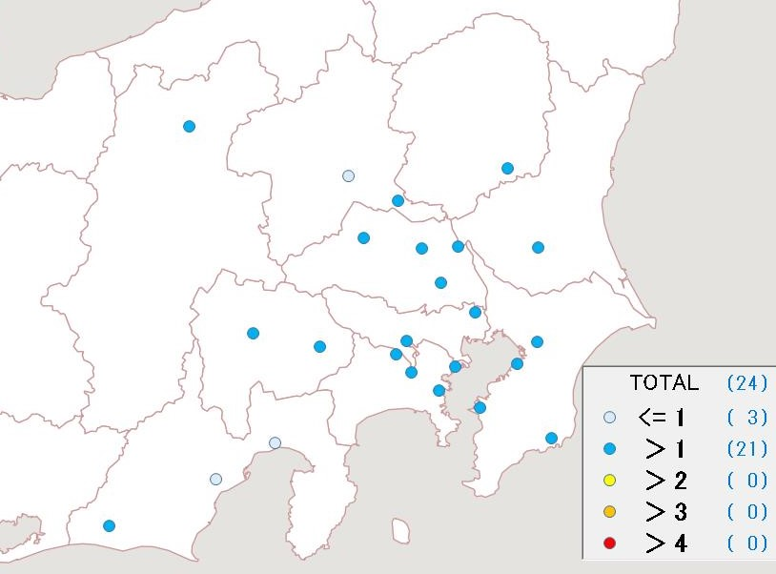
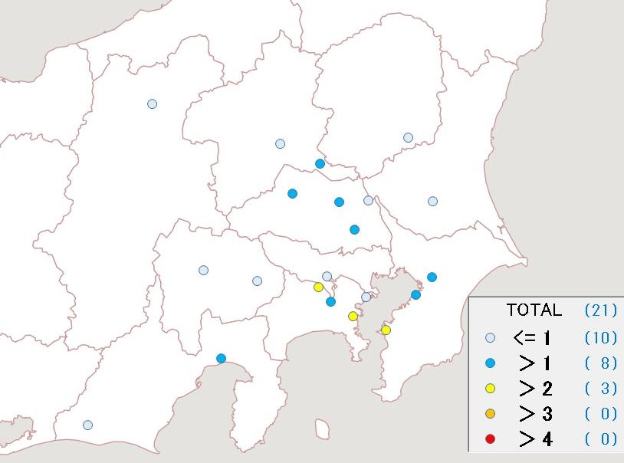

SO₂ [ppb]
SO₄²⁻ [μg/m³]

図3-4-4 SO₄²⁻（左）及びSO₂（右）の平均濃度分布

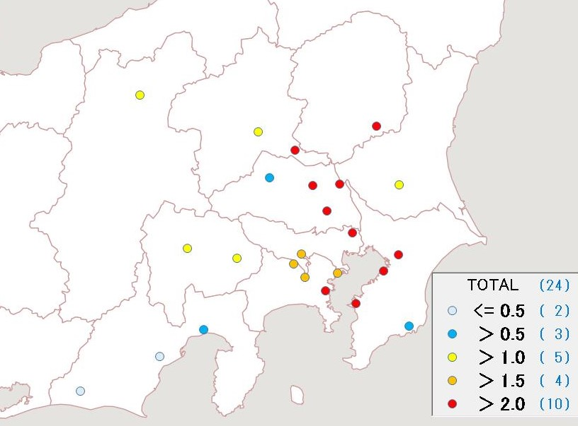
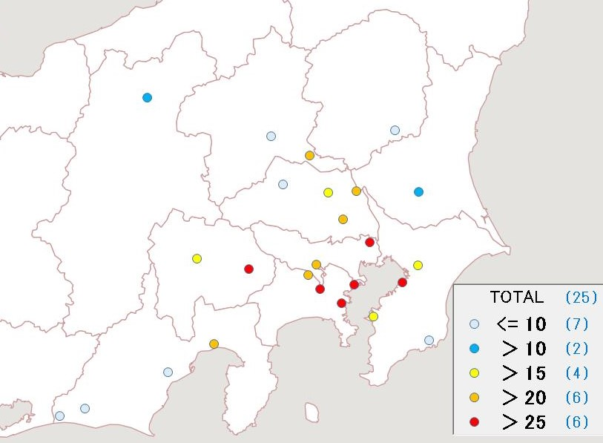

NO₃⁻ [μg/m³]
NOx [ppb]

図3-4-5 NO₃⁻（左）及びNOx（右）の平均濃度分布

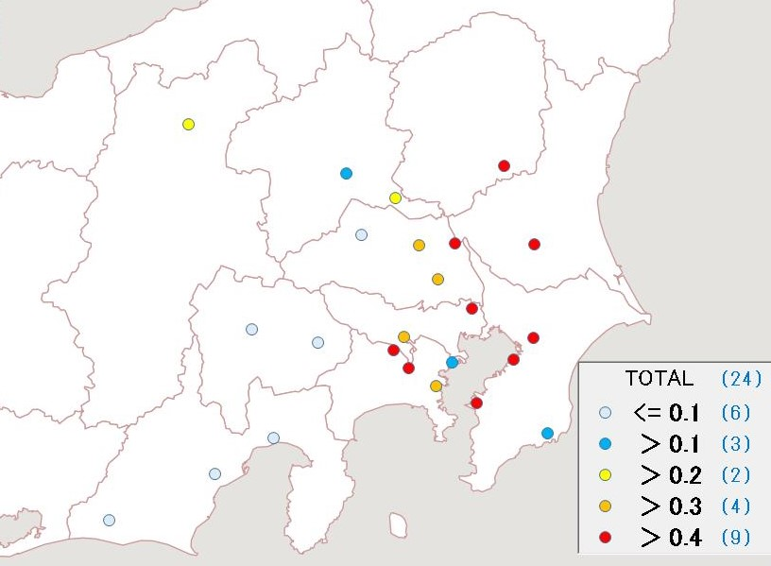
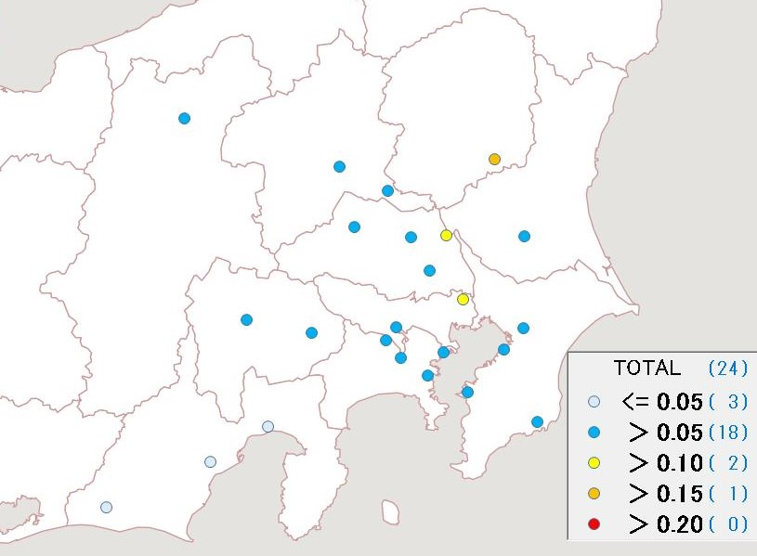

Cl⁻ [μg/m³]
K⁻ [μg/m³]

図3-4-6 Cl⁻の平均濃度分布 図3-4-7 K⁺の平均濃度分布
3.4.4 炭素成分濃度
図3-4-8に、調査期間中のEC及びOCの平均濃度分布を示す。ECで1 μg/m³を超えた地点は、土浦、太田、真岡、鴻巣、幸手、千葉、綾瀬の７か所であった。OCは土浦、真岡、が4μg/m³を超え、太田、鴻巣、幸手、さいたま、千葉、綾瀬で3 μg/m³を超える値となった。図3-4-9に、調査期間中のWSOC及びOxの平均濃度分布、図3-4-10にOCに占めるWSOCの割合（WSOC/OC）及びTCに占めるOCの割合（OC/TC）の分布を示す。WSOCについては、真岡、富津、千葉が比較的高い傾向にあった。Oxは35 ppbを超えた地点はなく濃度差は小さかった。WSOC/OCについては市原、富津、千葉以外はおおむね70%以下であった。OC/TCは勝浦、浜松以外で60%～80%の範囲に収まり、比率の差は小さく顕著な傾向は見られなかった。図3-4-11に、調査期間中のNMHCの平均濃度分布を示す。NMHCはさいたまの0.19 ppmCが最も高かったが、顕著に高い地点はなかった。図3-4-12にOCとOx及びOCとNMHCの関係を示す。OCとOxの関係では相関が認められなかった。一方OCとNMHCの関係では、非常に弱い相関がみられた。図3-4-13に、OC とK⁺及びWSOC とK⁺の関係を示す。OC とK⁺、WSOC とK⁺ともに相関があった。図3-4-14に、char-ECとK⁺の関係を示す。char-ECとK⁺の相関は認められなかった。平成30年度と同様OCとOxには相関が認められず、冬季については光化学二次生成の寄与は小さいことが示唆された。一方、OCとNMHC及びWSOCとK⁺については、正の相関を示す傾向がみられた。
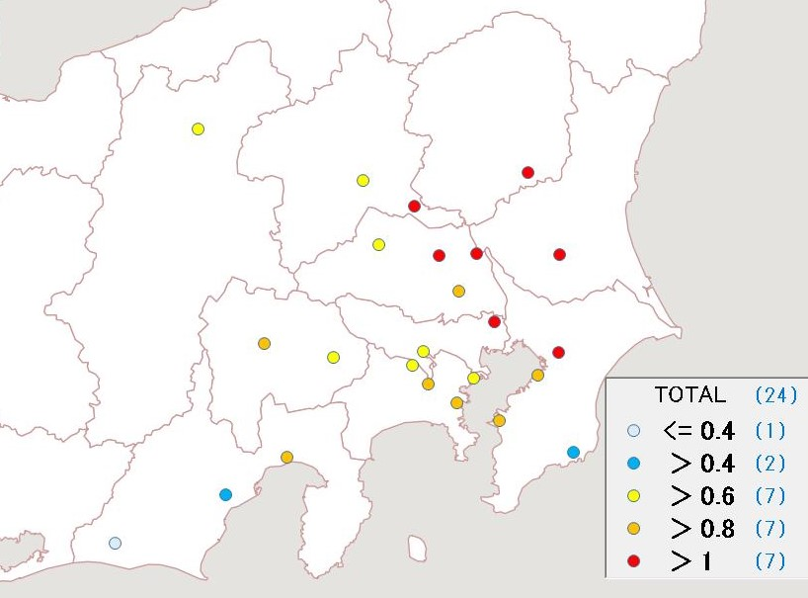
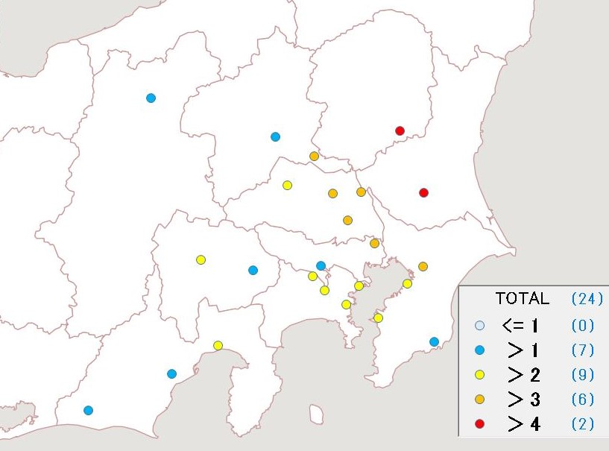

OC [μg/m³]

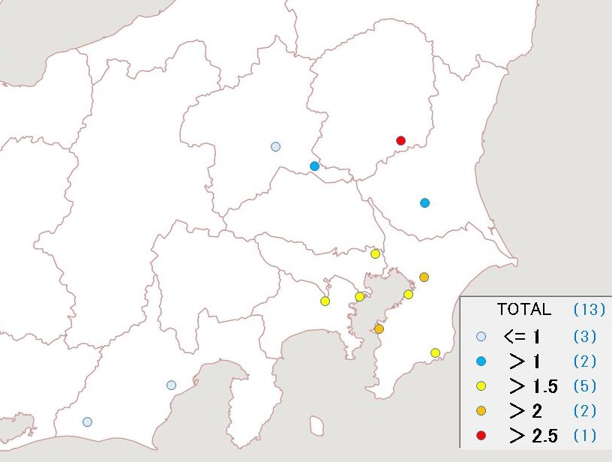
図3-4-8 EC（左）及びOC（右）の平均濃度分
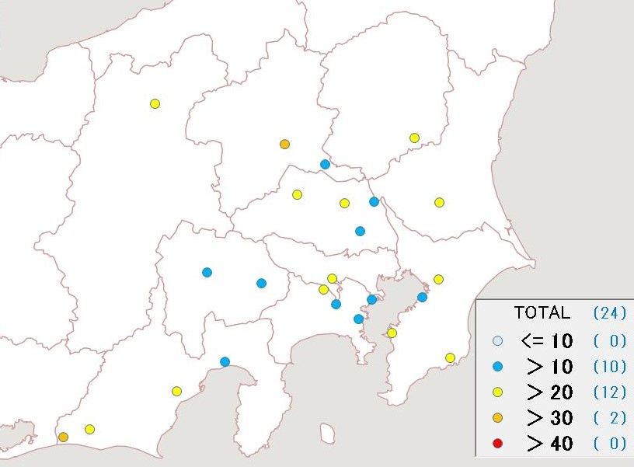

WSOC [μg/m³]
Ox [ppb]

図3-4-9 WSOC（左）及びOx（右）の平均濃度分布
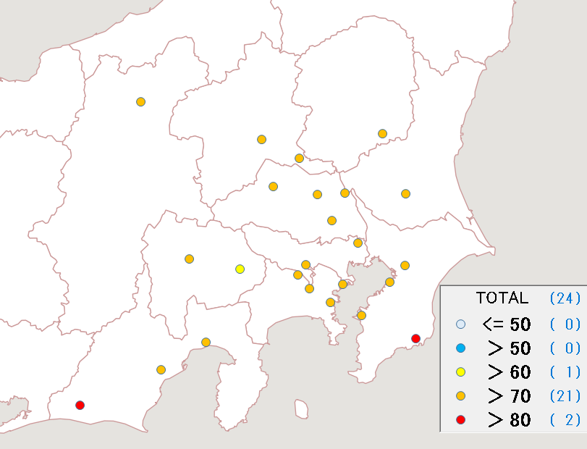
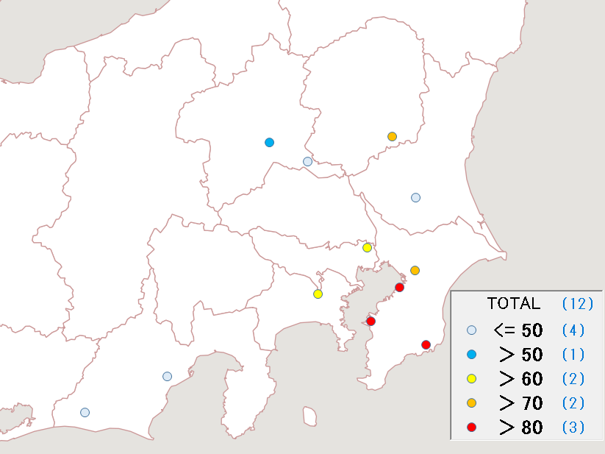

WSOC/OC [％]

OC/TC [％]

図3-4-10 WSOC/OC（左）及びOC/TC（右）の平均分布
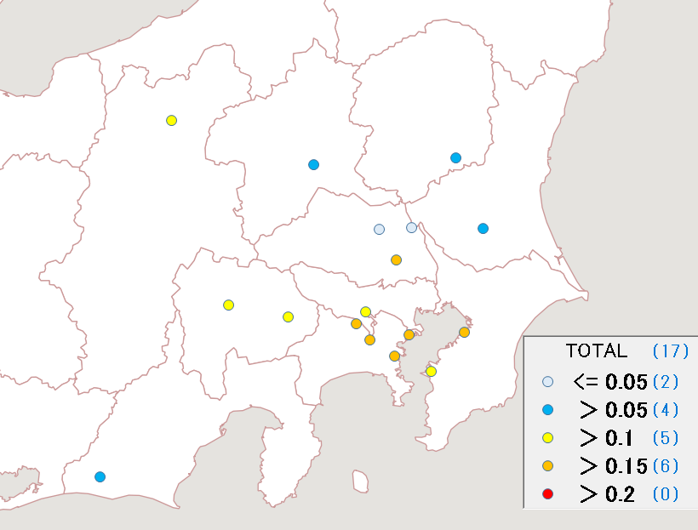

NMHC [ppmC]

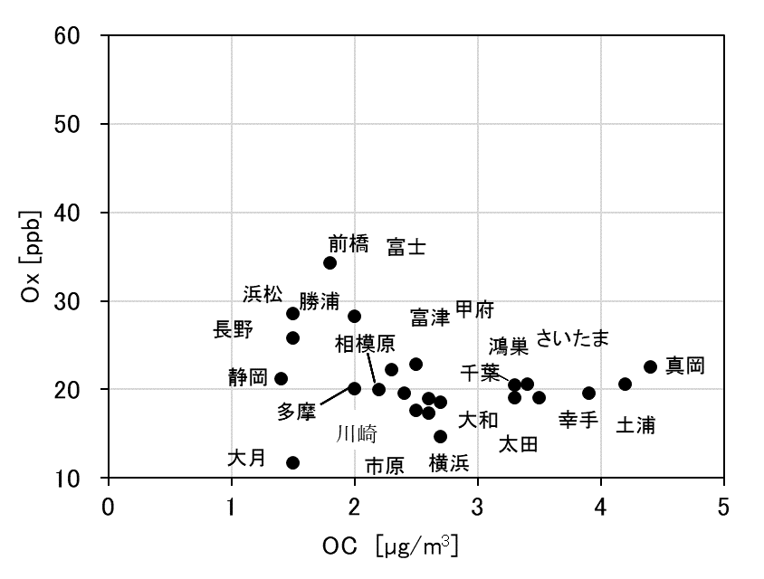
図3-4-11 NMHCの平均濃度分布
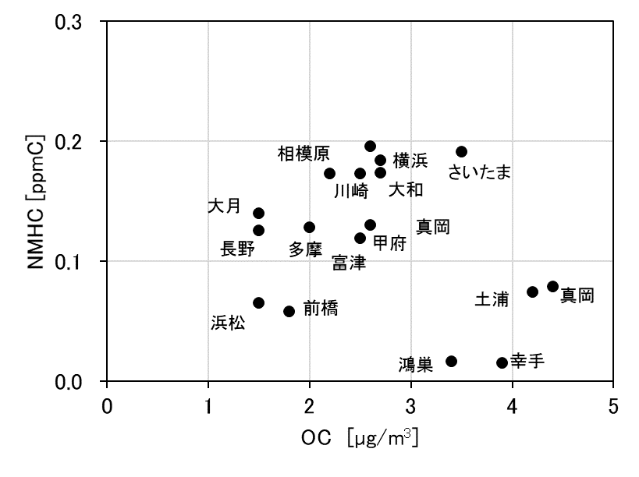

図3-4-12 OCとOx（左）及びOCとNMHC（右）の関係

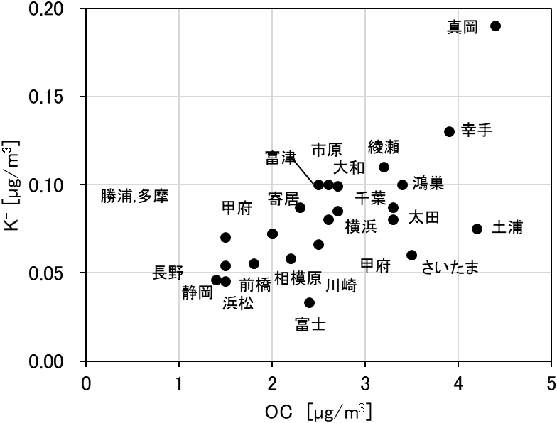
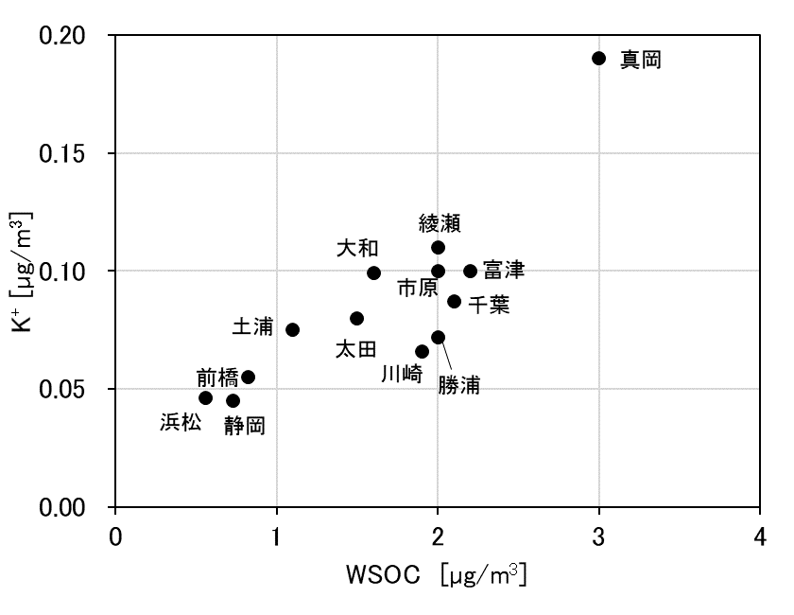
大月

図3-4-13 OC とK⁺（左）及びWSOC とK⁺（右）の関係
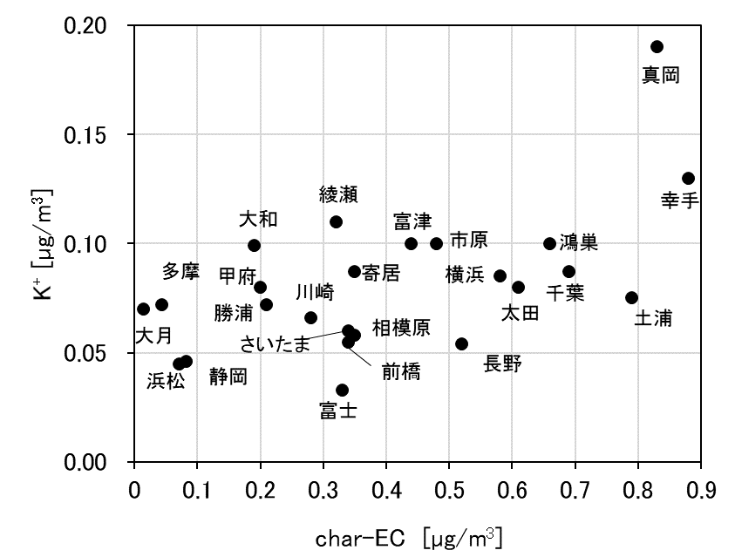

図3-4-14 char-EC とK⁺ の関係

3.4.5 無機元素濃度
図3-4-15～28に、ナトリウム（Na）、アルミニウム（Al）、カリウム（K）、カルシウム（Ca）、バナジウム（V）、クロム（Cr）、マンガン（Mn）、鉄（Fe）、ニッケル（Ni）、銅（Cu）、亜鉛（Zn）、ヒ素（As）、セレン（Se）、鉛（Pb）の平均濃度分布をそれぞれ示す。V、Cr、Mn、Fe、Cu、Znは沿岸部や都市部などで相対的に高い傾向が見られ、工業活動や都市活動との関連が示唆される。Asは地域的な差は小さく顕著な傾向は見られなかったが、令和元年度は千葉が比較的高かった。Al、Caについては、平成30年度に比較的高値であった東京湾周辺は、令和元年度は高値を示さなかった。これは、平成30年度冬季の降水量が非常に少なかったため乾燥し、土壌粒子の巻き上げがあったものと推察される。

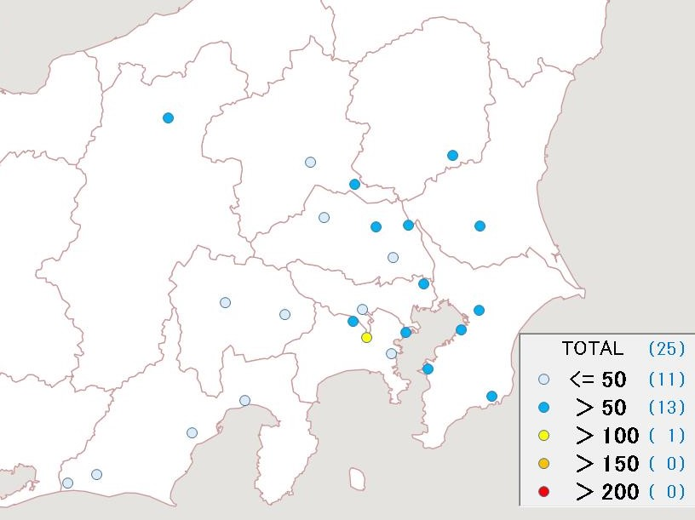
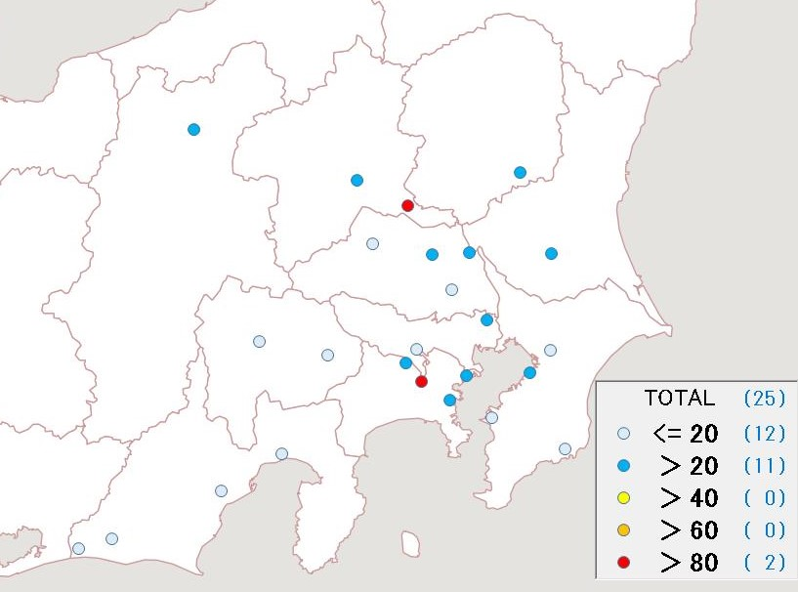

Al [ng/m³]
Na [ng/m³]

図3-4-15 ナトリウムの平均濃度分布 図3-4-16 アルミニウムの平均濃度分布

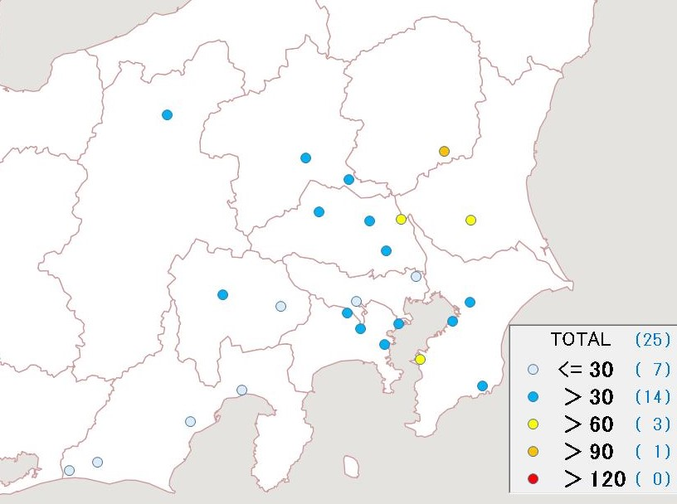
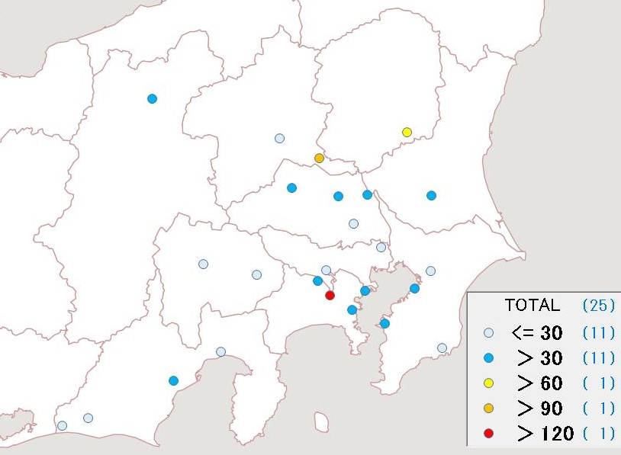

K [ng/m³]
Ca [ng/m³]

図3-4-17 カリウムの平均濃度分布 図3-4-18 カルシウムの平均濃度分布

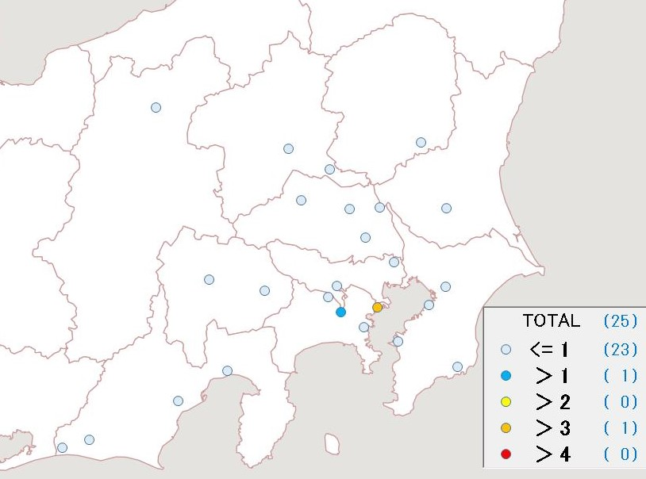
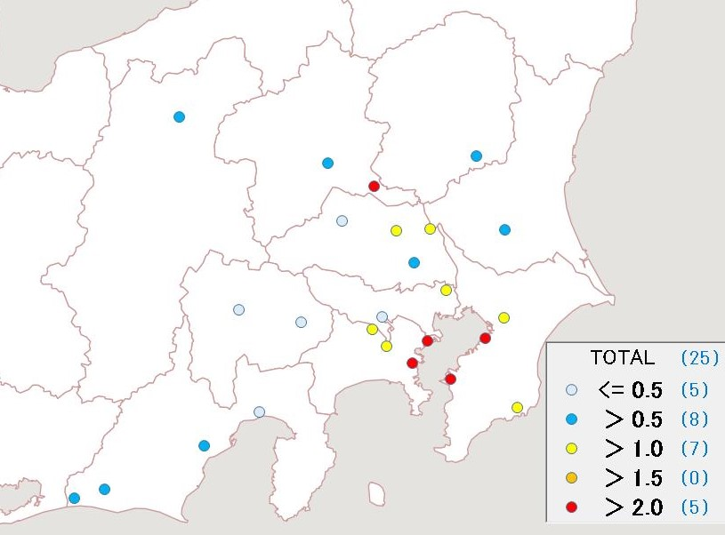

V [ng/m³]

Cr [ng/m³]

図3-4-19 バナジウムの平均濃度分布 図3-4-20 クロムの平均濃度分布

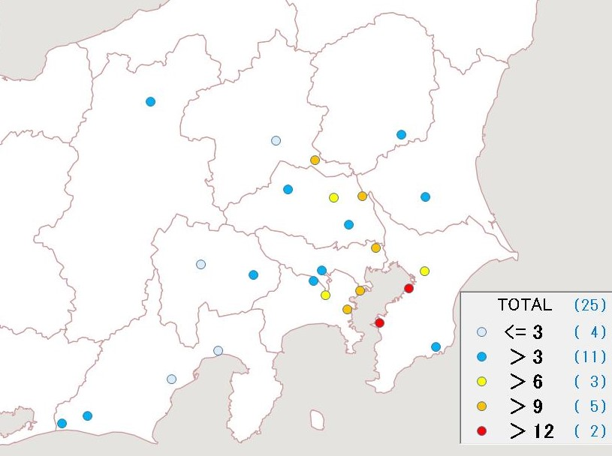
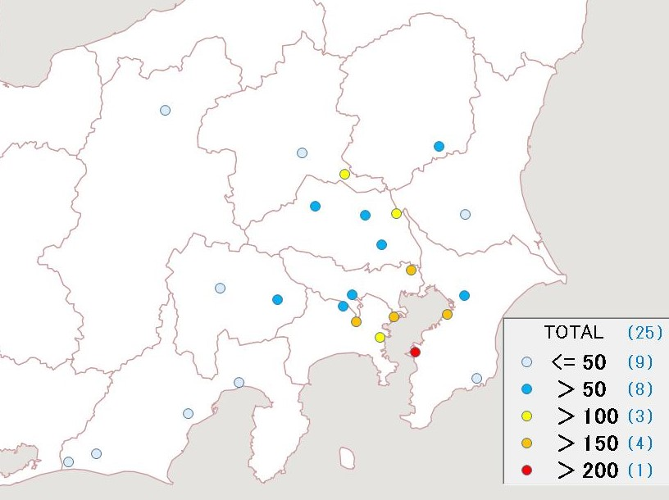

Mn [ng/m³]

Fe [ng/m³]

図3-4-21 マンガンの平均濃度分布 図3-4-22 鉄の平均濃度分布
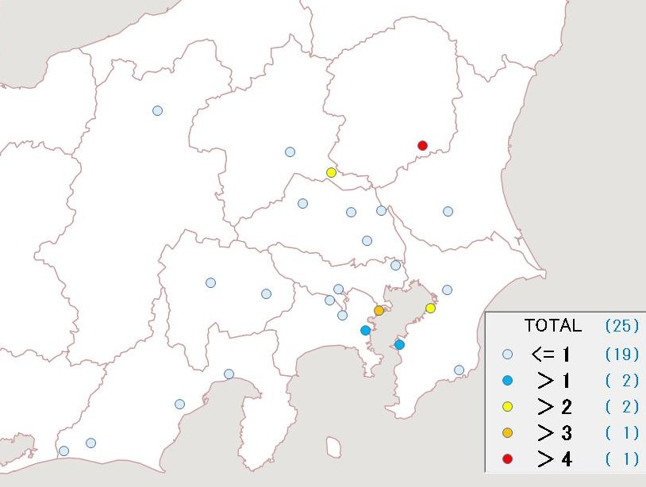
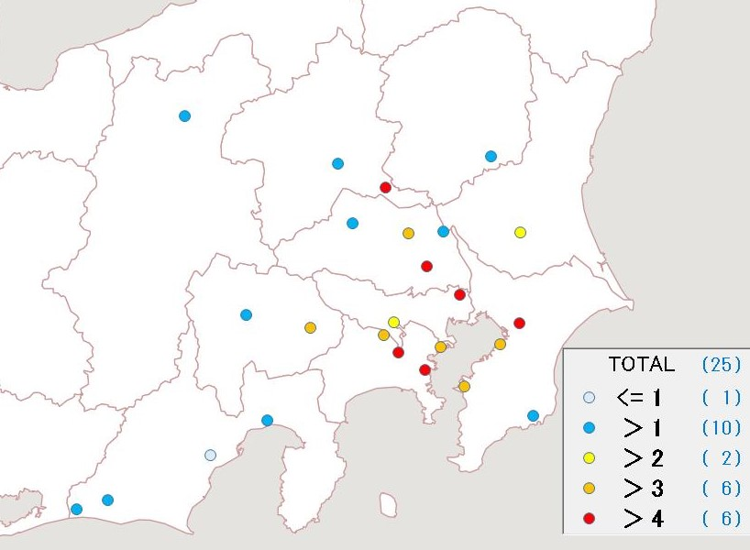

Ni [ng/m³]

Cu [ng/m³]

図3-4-23 ニッケルの平均濃度分布 図3-4-24 銅の平均濃度分布
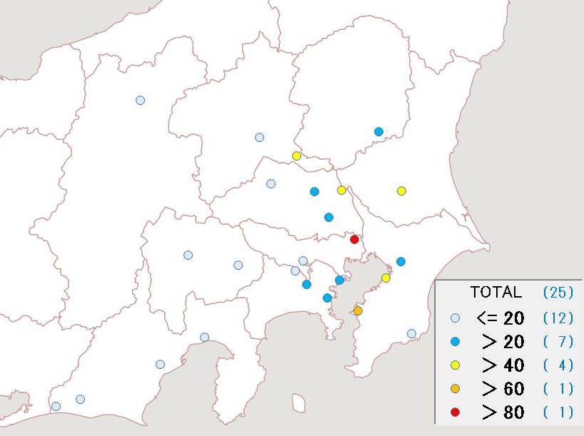
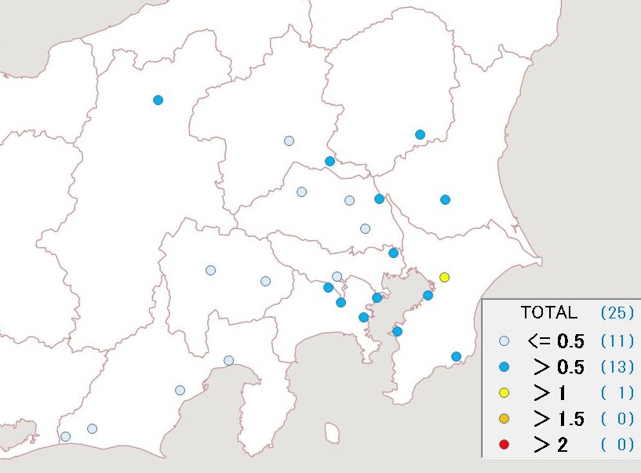

Zn [ng/m³]

As [ng/m³]

図3-4-25 亜鉛の平均濃度分布 図3-4-26 ヒ素の平均濃度分布

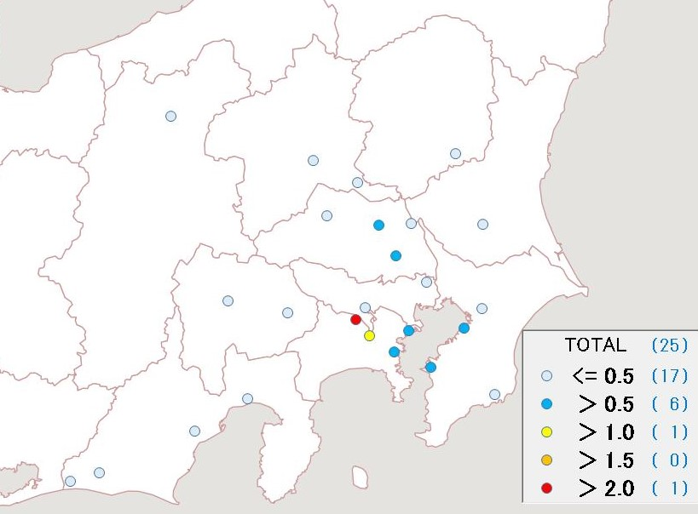
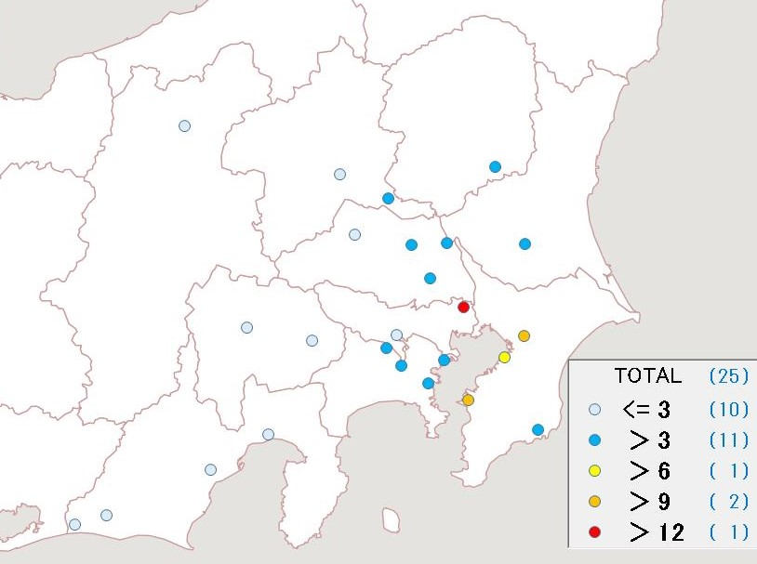

Se [ng/m³]

Pb [ng/m³]

図3-4-27 セレンの平均濃度分布 図3-4-28 鉛の平均濃度分布

